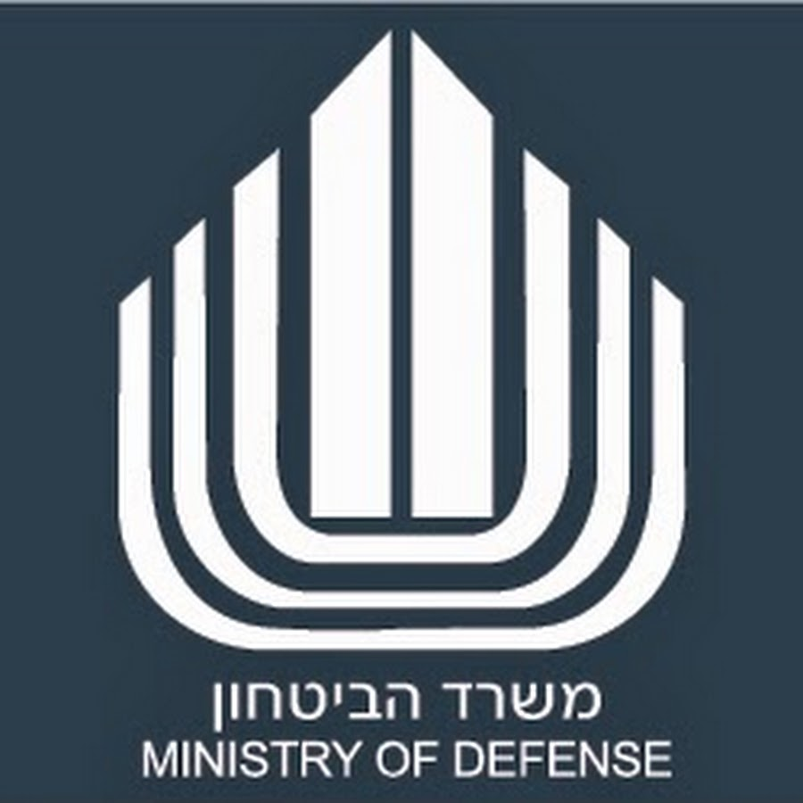


משרד הביטחון
סיור ביטחון לאומי ~ ירושלים ~ שומרון

יום רביעי~ 23 ספטמבר 2020 ~ ה' תשרי תשפ"א

"קום התהלך בארץ לאורכה ולרוחבה כי לך אתננה" (בראשית י"ג)

תוכנית וסדר יום:
- 07:00 -התכנסות בלטרון והתארגנות לנסיעה באוטובוס מוגן ירי.
- 08:00 -ארוחת בוקר בירושלים / מיקום ימסר בהמשך.
- 09:00 - נסיעה לתל אלפול / הוילה של חוסין / גבעת שאול .
- 09:15 - תצפית וסקירת שטח, גיאואסטרטגיה אתגרי ירושלים / נצ"מ דימ' גדעון מור.
- 09:45 - תצפית לעבר מחנה הפליטים שועפט – סוגיית הפליטות, רקע ומציאות;
- 10:00 - נסיעה לראוובי ( מחייב רכב מוגן ירי )
- 10:45 - סיור בראוובי ושיחה עם היזם בשאר אל מצרי.
- 12:00 - נסיעה לשילה הקדומה – כאן הכול מתחיל !
- 12:45 - סיור מודרך במוזיאון ובאתר שילה הקדומה / מיצג בית הרואה.
- 13:30- ארוחת צהריים במסעדת שילה הקדומה.
- 14:30 - נסיעה לגן לאומי הר גריזים / הר ברכה.
- 15:00 - שיחה עם בני קצובר / התישבות וביטחון, מבט לעתיד ההתישבות היהודית.
- 15:30 - שיחה עם מחט/ מג"ד גזרתי / תצפית וסקירה על קבר יוסף בשכם וסביבותה.
- 16:15 -ביקור במוזיאון השומרונים ושיחה עם מנכל העדה יפת בן מנשה.
- 17:30 -נסיעה למחנה יהודה
- 19:00 - סיור טעימות מחנה יהודה וערב הוואי.
- 23:00 - חזרה ללטרון

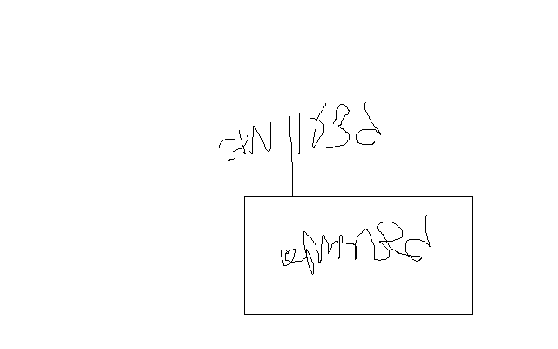
~ סיור פורה ומוצלח ~

נצ"מ דימ' גדעון מור
ג - מ ידע

